0；【】跑不过【M[Table_Main]
研究报告Research Report
{{ report_date }}
{{ company }} ({{ ticker }})
{{ title }}
 |  | 西锐飞机是私人航空业的先驱和全球领导者。自1984年成立以来，西锐飞机彻底革新了个人航空领域，在全球范围内累计交付了超过10,000架SR2X系列飞机和超过600架Vision Jet。截至2024年底，该公司在私人航空领域占据主导地位，市场份额高达23.2%。在财务表现方面，西锐展现出强劲的营收增长能力，从2020年的5.87亿美元大幅增长至2024年的11.97亿美元；净利润同期从2020年的3600万美元飙升至2024年的1.21亿美元，净利润复合年均增长率（CAGR）高达32.3%。净利率也从2020年的6.2%提高到2024年的10.1%。  消费者导向场景下私人飞机需求稳健增长。通用航空涵盖除军事和定期商业航班之外的所有航空活动，包括私人飞行和专业航空。全球私人飞机市场在交付量和价值方面均实现了稳健增长，平均销售价格也呈现上升趋势。全球私人飞机交付量的持续增长，一方面得益于高净值人群（HNWIs）和飞行学员数量的扩张，另一方面也受到持续基础设施建设的推动。该行业的集中度相当高，西锐尤其在活塞式飞机领域占据领先地位。其两大主要机型系列的市场份额均呈现上升趋势。.  西锐凭借行业领先的安全性能和全面“产品+服务”生态系统实现差异化。 西锐的产品线，从SR2X系列到Vision Jet，满足了多样化的市场需求，其中SR系列定位于高端活塞式飞机市场，而Vision Jet则作为涡轮式飞机类别中的高性价比选择。公司的竞争优势源于其开创性的安全功能，包括挽救生命的“整机降落伞系统（CAPS）”和革命性的“安全返航紧急自动着陆系统（Safe Return Emergency Autoland）”。关键在于，西锐已超越传统制造业务，发展成为提供全面“产品+服务”生态系统的企业，涵盖飞行培训、飞机管理和融资等服务。这种高客户留存模式创造了经常性收入并增强了品牌忠诚度，同时带来了高复购率和强大的定价权。  估值与建议  我们预计西锐飞机在2025年至2027年期间的收入将分别达到14.26/16.46/19.28亿美元，净利润分别为1.62/1.99/2.42亿美元。基于贴现现金流（DCF）估值模型，我们首次覆盖并给予“优于大市”评级，目标价为11.12美元（对应港币86.72元）。  风险提示  原材料价格波动；供应链中断；市场竞争加剧；客户需求变化；政策变化.
  [Table_Info]
  评级调整Rating adjustment
  评级 | {{ rating }}
  现价 | {{ current_price }}
  目标价 | {{ target_price }}
  市值 | {{ market_cap }}
  发行股票数目 | {{ shares_in_issue }}
  1年股价最高最低值 | {{ one_year_high }}-{{ one_year_low }}
  注：现价{{ current_price }}为{{ current_price_date }}收盘价
  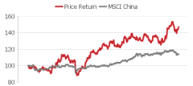
  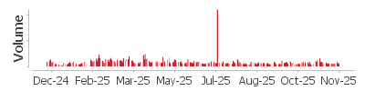
  资料来源： {{ source }}
[Table_Author]
杨斌 Bin Yang], SFC:BSQ313
harryyang@hfisec.com.hk

目录
1 西锐飞机：拥有四十余年历史的全球私人航空领导者 3
1.1 公司概况 3
1.2 股权结构与管理层情况 3
1.3 主营产品 4
1.4 财务表现 5
2 私人航空需求稳健增长，消费型应用场景持续拓展 8
2.1 通用航空行业概览 8
2.2 全球私人飞机市场：交付稳步增长，行业集中度较高 10
3 高安全性产品与成熟服务生态构筑强大品牌护城河 14
3.1 产品矩阵覆盖全谱系需求，高安全性有效解决行业核心痛点 14
3.2 完整制造与服务生态体系，构建难以复制的竞争优势 16
3.3 高复购率与定价能力彰显品牌价值 19
4. 未来展望：增长具备韧性，发展路径清晰 20
5.估值与投资建议 22
6. 风险 24

1 西锐飞机：拥有四十余年历史的全球私人航空领导者

1.1 公司概况
西锐飞机有限公司（Cirrus Aircraft Limited）成立于1984 年，总部位于美国威斯康星州，是全球私人航空领域的先行者及行业领先企业。公司专注于高端通用航空飞机的设计、研发、制造与销售，其产品在安全性、技术水平及品牌影响力方面均获得行业广泛认可。1999年公司完成首架 SR20飞机交付，2001年首架SR20飞机交付，2004-2006年推出SR22TN，2007-2010年推出SR22T。2011年，在全球金融危机背景下，中国航空工业集团通用飞机以 2.10亿美元收购西锐飞机，标志着公司进入新的发展阶段。2016年，公司实现Vision Jet（愿景喷气机）首次交付；2017年推出Embark飞行培训计划；2018年正式上线 Cirrus Services 服务体系；2019年，公司在开曼群岛注册为获豁免公司，为后续国际化发展奠定基础。
截至2025年上半年，公司累计交付 SR2X 系列飞机超过10,000架，Vision Jet 交付量超过600架，持续巩固其在全球私人航空市场中的领先地位。

表：西锐飞机发展里程碑
年份 | 重大事件
1984 | 西锐设计公司成立
1988 | VK-30原型机成功首飞
1999 | 首架SR20飞机交付
2001 | 首架SR22飞机交付
2004-2006 | 推出SR2X第二代机型；SR22TN首次交付
2007-2010 | 推出SR2X第三代机型；SR22T首次交付
2013 | 推出SR2X第五代机型
2016 | Vision Jet首次交付
2017 | Vision Jet获FAA生产许可证；SR2X第六代发布
2019 | 开曼群岛注册；Vision Jet第二代发布
2024 | 在香港联合交易所上市

资料来源：wind、HFI

1.2 股权结构与管理层情况
西锐的最终控股大股东是中国航空工业集团公司（AVIC）。AVIC通过持有 AVIC通用航空 73.39% 的股权，间接持有中航通飞香港，AVIC通用航空香港有限公司作为西锐飞机的直接控股股东（持股80%）。因此通过股权穿透，AVIC持有西锐58.71%%已发行股份。

图:西锐公司的股权结构
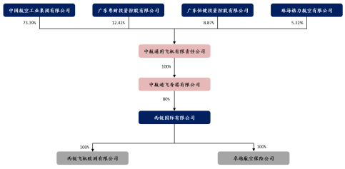
资料来源：wind、HFI

在治理结构方面，公司管理团队保持高度稳定，并采取高度本地化的管理模式。Cirrus保留了核心高管和技术人员，美国本土员工本地化率达到100%。美国团队享有充分的决策自主权。这种本土化模式使员工对企业业务高度熟悉，有助于维持企业文化连续性、提升运营效率，有利于公司长期运营发展。

表：集团高级管理人员
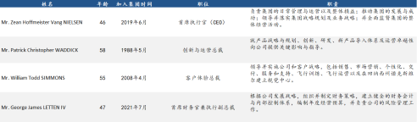
资料来源：wind、HFI

1.3 主营产品
西锐飞机的核心产品主要包括SR2X系列单发活塞飞机 以及愿景喷气机两大产品线。
- SR2X系列：主要为SR20、SR22和SR22T三款机型。该系列定位为入门级单引擎活塞式飞机，适用于私人飞行和飞行训练等多种用途。各型号单价从60万美元到100万美元以上不等。
- 愿景喷气机：为公司高端产品线。是全球首款获得美国联邦航空管理局（FAA）认证的单引擎喷气式飞机，该机型主要面向高端私人航空市场。

图：西锐飞机主要产品
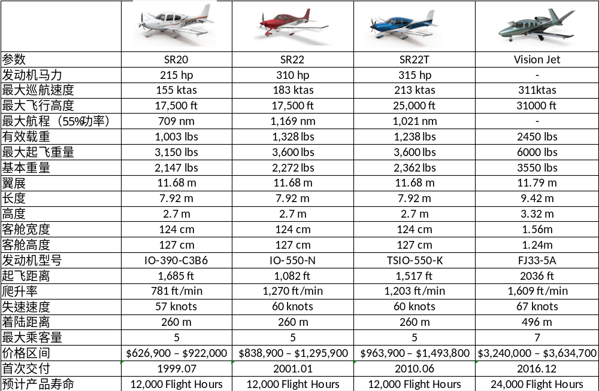
资料来源：公司公告、HFI

1.4 财务表现
2020-2024年公司收入呈现较强劲的增长。其总营收从2020年的5.87亿美元提升至2024年的11.97亿美元，4年CAGR达19.4%。具体来看，2021年得益于航空需求回暖，增速达到26.2%；2022-2023年受供应链中断影响，增速放缓至约20%；2024年通过优化产品结构，公司收入实现同比增长12.1%，较前一年有所放缓。

图：西锐飞机营收及增长率（单位：百万美元）
资料来源：wind、HFI

在业务结构方面，飞机制造业务始终占据主导地位，其营收占比从2020年的83.3%小幅上升至2024年的85.5%；服务业务的占比从16.7%降至14.5%（但收入绝对值增长了13.8%）。

图：西锐飞机业务板块收入及增长率（百万美元）
资料来源：wind、HFI

- 飞机业务方面：从2021年至2024年，西锐的航空器总收入从6.1961亿美元增长至9.1565亿美元。截至2024年末，SR2X系列和Vision Jet的交付量分别增至630架和101架，同时它们的平均销售价格分别上涨了9.7%和8.0%。

图：西锐飞机业务板块收入（百万美元） |  | 图：西锐飞机销量细分
资料来源：wind、HFI |  | 资料来源：wind、HFI

2) 服务业务方面：从2021年至2023年，西锐的服务总收入从1.185亿美元增长至1.521亿美元。其中，售后零部件/维护的占比从40.5%上升至53.1%，而二手飞机销售的占比则从8.7%增加到17.5%。

图：2021-2023年西锐飞机售后服务收入明细
资料来源：wind、HFI

该公司盈利能力在2020至2024年间持续提升。
1) 从毛利率和毛利润的角度来看：2020至2024年间，公司毛利润从1.85亿美元增至4.14亿美元，年复合增长率（CAGR）达22.3%。毛利率则从2020年的31.6%提升至2024年的34.6%。
2) 从净利润和净利润率来看：净利润从2020年的3600万美元激增至2024年的1.21亿美元，净利润 CAGR 高达32.3%。净利润率从2020年的6.2%提升至2024年的10.1%。
盈利能力的显著提升主要由产品定价策略（SR2X系列平均价格每年增长9.8%）、高毛利率业务占比上升（Vision Jet贡献了29.9%的收入）以及西锐飞机操作系统（COS）带来的生产效率改进所驱动。
3) 费用比率保持稳定：Cirrus Aircraft的销售费用比率维持在12%左右，管理费用比率保持在10%，财务费用比率则稳定在0.4%。

图：西锐飞机公司净利润/毛利润及增长率（单位：百万美元） |  | 图：西锐飞机公司净利润率/毛利率
资料来源：wind、HFI |  | 资料来源：wind、HFI

图：西锐飞机费用比率
资料来源：wind、HFI

2 私人航空需求稳健增长，消费型应用场景持续拓展

2.1 通用航空行业概览
通用航空是指除军事航空和定期商业航空运输以外的所有航空活动，涵盖私人航空及专业航空。
私人航空主要指非商业性质的固定翼通用航空飞行活动，包括个人飞行和飞行培训等，主要面向私人机主、飞行教员及航空爱好者。该类飞机单机价格通常低于700万美元，在通用航空飞机交付量中占据主导地位，占比约为76%。
专业航空领域涵盖企业包机服务及特殊用途的飞行器。这类飞机通常配备先进技术与多引擎系统，具备远程、跨洲际及洲际飞行能力，可实现高速飞行。
表：私人航空器与专业航空器对比
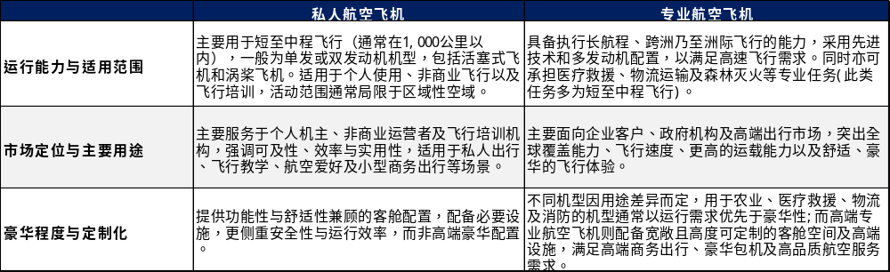
资料来源：公司公告，HFI

目前主流的飞机类型包括活塞发动机和涡轮发动机机型。
- 活塞发动机飞机：通过燃油与空气混合燃烧驱动活塞带动螺旋桨产生推力，具有成本低、维护简单的特点，适用于低速、短航程飞行，是短途交通、飞行培训及私人飞行的主流选择。

图：活塞式飞机的类型和历史
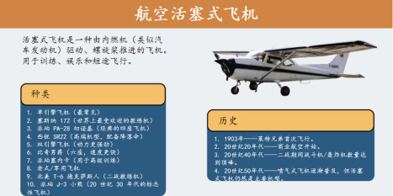
资料来源：Tsunami Air, HFI

- 涡轮发动机飞机主要分为四大类，其中涡轮螺旋桨和涡轮喷气式飞机占据主流地位。从成本效益和性能表现来看，这类飞机在中远程飞行、高空作业及复杂天气条件下展现出卓越的适应性和可靠性，因此被广泛应用于商务差旅、应急救援及专业工业任务领域。
- 涡轮喷气式发动机：通过高速排气产生推力，适用于高空高速飞行。然而，其高燃油消耗率导致在现代民航中的应用受到限制。
- 涡扇发动机：通过增设风扇绕流核心区域的空气，从而提升推进效率、燃油经济性并降低噪音。该机型是商用客机和军用运输机的首选。
- 涡轮螺旋桨发动机：通过涡轮驱动螺旋桨，将喷气动力转化为机械能；具有高燃油效率，广泛应用于支线客机和军用运输机，但高速性能有限。
- 涡轮轴发动机：可将喷气动力完全转化为轴功率，广泛应用于直升机等旋翼飞行器，实现垂直起降与悬停功能。

图:涡轮发动机飞机的比较
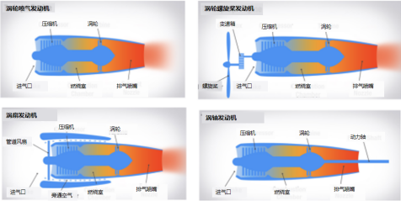
资料来源: Boldmethod, HFI

全球通用航空器交付量呈现稳步增长态势。2019至2023年间，交付量从2,657架增至3,050架，五年 CAGR 达3.5%。同期交付价值保持相对稳定，2019年为236亿美元，2023年为234亿美元。根据通用航空制造商协会（GAMA）预测，2024至2028年交付量与交付价值的五年 CAGR 预计将超过6%，到2028年交付量预计达3,779架，交付价值达342.4亿美元。

图：全球通用航空器交付量（架） |  | 图：全球通用航空器交付量（美元）
资料来源: GAMA, Wind, HFI |  | 资料来源: GAMA, Wind,HFI

全球通用航空市场呈现北美地区增长为主、欧洲保持稳定、亚太地区面临调整压力、拉美/中东及非洲地区增速放缓的格局。未来随着各国政策落地实施，特别是中国持续推进低空经济与通用航空发展，亚太地区的市场份额有望回升。

图：全球通用航空器按地区交付量（架）
资料来源: GAMA, Wind, HFI

2.2 全球私人飞机市场：交付稳步增长，行业集中度较高
全球私人飞机市场在交付量和价值方面持续增长，平均售价也呈现上升趋势。私人飞机因其高度灵活性、隐私保护、安全性、时间效率及全年可用性而日益受到青睐。全球交付量从2019年的1,894架增至2023年的2,215架（4年CAGR 为4%），交付价值从27亿美元增长至37亿美元（4年CAGR为8.5%）。平均售价从2019年的143万美元攀升至2023年的167万美元，主要受原材料和劳动力成本上涨以及制造商对高端机型研发投资增加的推动。

图：全球私人飞机交付量（架） |  | 图：全球私人飞机交付价值（美元）
资料来源: GAMA, Wind, HFI |  | 资料来源: GAMA, Wind, HFI

图：私人飞机平均售价历史趋势（百万美元）
资料来源: GAMA, Wind, HFI

全球私人飞机交付量的持续增长主要受三大因素驱动：一方面是高净值人群（HNWIs）和飞行学员的持续增加，另一方面是基础设施的不断完善。
- 私人飞机是高净值人士短途通勤、观光游览及休闲活动的热门选择。2018至2023年间，全球 HNWI 人口从5200万增至7400万（CAGR 为7.2%），预计到2028年将达到1.2亿，2024至2028年复合年增长率（CAGR）达10.6%。
- 美国飞行学员人数从2019年的19.77万增至2023年的31.65万，复合年增长率（CAGR）达12.5%。
- 基础设施扩建已奠定坚实基础：Statista数据显示，2022年美国私人机场数量达14,776座，较2014年增长13,863座。

图：1990年至2022年美国私人机场数量
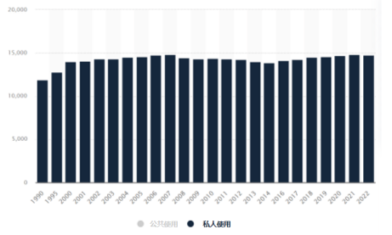
资料来源: Statista, HFI

该行业呈现高度集中格局，西锐航空占据主导地位。在全球私人飞机市场中，西锐航空、塞斯纳（自2014年起归属德事隆航空）和钻石飞机是主要制造商。根据GAMA报告，2023年西锐航空、塞斯纳和钻石飞机的交付量分别为708架、618架和273架。三家公司合计占据总销量市场份额的47.6%，其中西锐航空占比23.2%。

表：飞机制造商排名
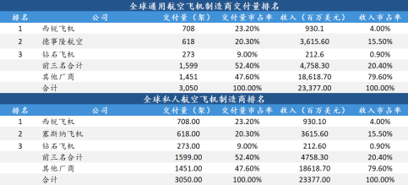
资料来源: GAMA, Wind, HFI

西锐飞机在活塞发动机飞机领域占据显著领先地位，其两大主要型号系列的市场份额均呈现上升趋势。
- 活塞发动机飞机：从出货量来看，2024年全球五大活塞发动机飞机制造商合计市场份额达84.6%，其中西锐飞机以31.9%的份额位居榜首（较2020年约24.1%的份额显著提升）。西锐飞机处于高端市场，出货量领先。

图：全球活塞式飞机交付量市场份额（单位：架）
资料来源: GAMA, Wind, HFI

2)喷气式飞机：2024年全球五大喷气式飞机制造商合计市场份额达86.91%，其中西锐飞机以约13.22%的份额位列第五（较2019年的约10.0%有所提升）。

图：全球喷气式飞机交付量市场份额（单位：架）
资料来源: GAMA, Wind, HFI

3 高安全性产品与成熟服务生态构筑强大品牌护城河

3.1 产品矩阵覆盖全谱系需求，高安全性有效解决行业核心痛点
西锐飞机通过“入门级—进阶型—旗舰型”的产品矩阵，覆盖从初级飞行用户到高净值客户的全谱系需求，实现精准市场分层与收入结构多元化。公司产品战略的核心为SR2X系列（包括SR20、SR22及SR22T），构成由入门级向高性能单发活塞飞机逐级升级的产品体系，其中SR20面向基础需求市场，而SR22与SR22T则通过持续的性能迭代满足更高阶飞行需求。
在此基础上，Vision Jet作为公司高端产品线，定位于轻型喷气公务机市场，具备更强的飞行性能、更先进的航电系统以及更宽敞的客舱空间，可容纳5名成人及2名儿童，定价显著高于 SR 系列，进一步拓展了公司在高端私人航空领域的市场边界。

图：主要产品
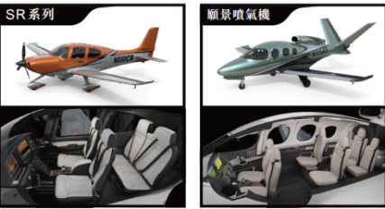
资料来源: Wind, HFI

与同行相比，西锐飞机的两大产品线具有鲜明的战略定位：SR系列瞄准高端活塞发动机市场，而Vision Jet则作为涡轮发动机领域的高性价比之选。
1)活塞发动机飞机：从平均价格对比来看，Cirrus公司的三款主力机型——SR20、SR22和SR22T，其基础售价分别为63万美元、84万美元和96万美元，均高于活塞发动机飞机行业平均交付价76万美元。
2) 涡轮式飞机：Cirrus主打高性价比，其单座Vision Jet机型（7座）起售价为324万美元。作为对比：Piper M600（6座）352万美元，Epic E1000（6座）419万美元，Daher tBM960（6座）478万美元，Pilatus PC-12 NGX（11座）572万美元，Textron CitationM2（7座）586万美元。

表：西锐飞机产品与竞品在价格、性能及规格方面的对比
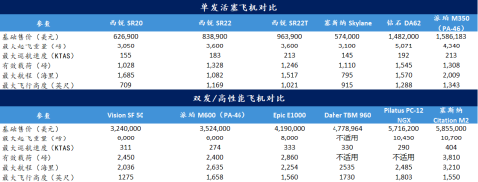
资料来源: Wind, HFI

西锐通过高安全性产品解决了通用航空行业的核心痛点。根据 Frost & Sullivan 数据，西锐飞机每 10 万飞行小时的事故率仅为行业平均水平的约三分之一，显著优于同业。公司主要通过两项关键差异化安全技术有效降低飞行风险。
- 全机身降落伞系统：自1999年问世以来，这项专利技术已应用于所有西锐公司飞机，累计挽救了250余条生命。
- 安全返航紧急自动着陆系统：该系统于2019年末首次应用于Vision Jet客机，2025年5月在SR系列G7+机型上正式启用。当飞行员失去操作能力时，乘客只需轻按按钮即可实现飞机安全着陆。

图：全机身降落伞系统 |  | 图：安全返航紧急自动着陆系统
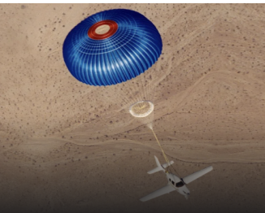 |  | 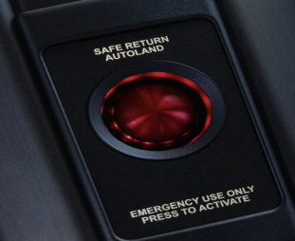
资料来源: 公司官方网站, HFI |  | 资料来源: 公司官方网站, HFI

表：不同情境下的缓解措施
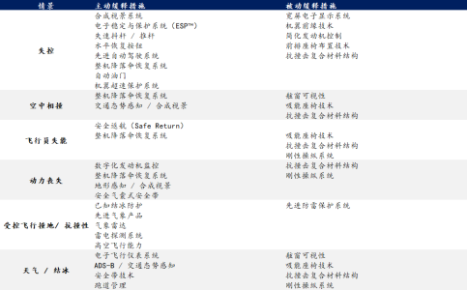
资料来源: Wind, HFI

3.2 完整制造与服务生态体系，构建难以复制的竞争优势
西锐飞机凭借两大核心生产基地及与全球顶尖供应商的长期合作，有效实现了生产协同效应与供应链稳定。
- 两大核心生产基地：北达科他州大福克斯工厂专注碳纤维等先进复合材料部件的研发与生产，明尼苏达州杜鲁斯工厂则负责飞机最终组装与测试。通过金属部件制造与子系统生产的垂直整合，实现高效协作。
表：西锐飞机物业概览
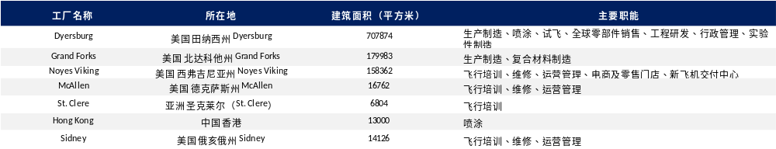
资料来源: Wind, HFI
- 西锐公司拥有完善的供应链管理体系，通过与全球顶尖供应商建立长期合作关系，主要保障原材料质量及零部件供应稳定性。其供应商主要来自航空电子系统、复合材料、推进系统以及客舱与内饰系统的制造商和开发商。
表：西锐飞机主要供应商
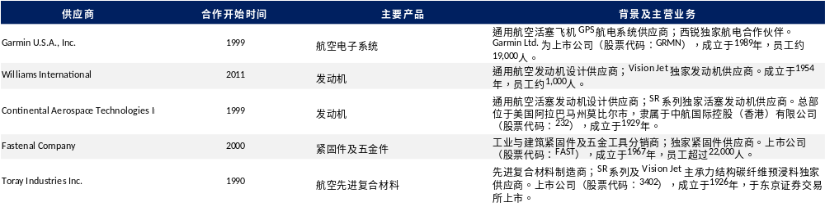
资料来源: Wind, HFI
西锐不断构建其服务生态系统，以提升客户忠诚度。它提供包括飞行员培训中心、飞行培训、维护、飞机管理以及融资/保险在内的全生命周期服务。公司以飞机销售为切入点，将变现能力延伸至整个所有权周期，从而形成一个高客户粘性的关系闭环，这标志着其从纯粹的硬件销售向“产品 + 服务”生态系统的战略转型。
1) 飞机维护与支持网络
西锐运营着 4 个公司自营服务中心和遍布全球的 242 个授权服务中心（分布：北美 183 个，欧洲 29 个，亚洲 7 个等），提供 24/7 全球范围内的 AOG（飞机停场）移动支持服务。主要维护项目包括：JetStream 计划：全面的预付费维护计划（涵盖零件更换、培训、10 年机身大修等），价格约为每年 96,000 至 225,000 美元，符合条件的机主参与率达 100%；Cirrus ASSIST：快速 AOG 响应 + 内外升级和改装，按工时和零件收费；Cirrus Direct：在线平台，客户可直接订购零件和升级服务，按组件计费。

图：飞机维护与支持网络
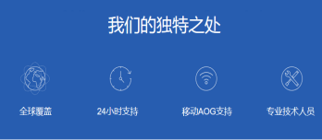
资料来源: 公司官方网站, HFI
2）二手飞机业务
西锐运营着全球规模最大、最活跃的二手西锐飞机交易平台。公司收购二手飞机作为库存，然后加价出售以赚取差价（不收取任何额外服务费）。

3）飞行培训服务
截至 2023 年 12 月 31 日，公司在美国田纳西州、亚利桑那州、德克萨斯州和佛罗里达州设有四个原厂培训中心，并在 13 个国家/地区拥有 118 个授权培训中心（其中 94 个位于美国，16 个位于欧洲）。主要培训项目包括：现场模拟机及过渡培训；Cirrus Approach——SR2X 系列和 Vision Jet 的在线课程；Cirrus Embark——为二手 SR2X/Vision Jet 买家提供的免费过渡培训；私人飞行员执照培训（包括强化型 SR22 课程）。
图：西锐飞机训练中心 |  | 图：西锐飞机授权培训中心
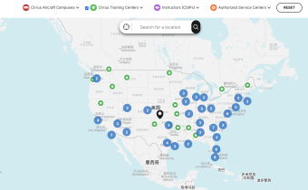 |  | 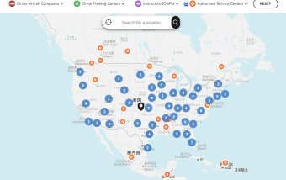
资料来源: 公司官方网站, HFI |  | 资料来源: 公司官方网站, HFI

图：西锐飞机基地 |  | 图:指导者(CSIPs)
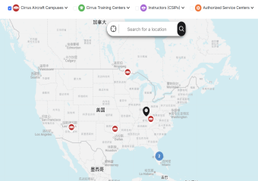 |  | 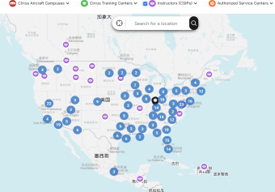
资料来源: 公司官方网站, HFI |  | 资料来源: 公司官方网站, HFI

4) 飞机管理及增值服务
西锐为 Vision Jet 机主提供 Vision Air 高级全年管理服务，年费为 30 万至 48.5 万美元；同时还提供 Cirrus One 服务，面向 SR 系列飞机，起价为每月 1500 美元（具体价格因服务而异）。
Cirrus Finance & Insurance 通过第三方合作伙伴提供融资和保险解决方案，2021 年和 2022 年的经纪佣金收入为 160 万美元，预计 2023 年将增至 270 万美元。该公司累计促成了超过 3100 笔融资交易，并为 900 多架飞机提供了保险保障。

图：西锐飞机IQ应用
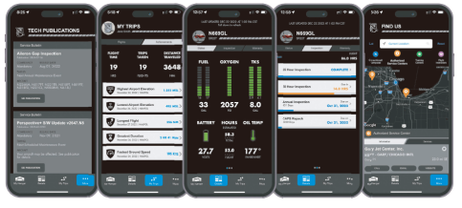
资料来源：公司公告，HFI

3.3 高复购率与定价能力彰显品牌价值
西锐飞机具备高复购率及持续的定价能力，反映出其较强的品牌价值。过去九年间，公司产品平均售价复合年增长率达到 7.5%，显著高于同期美国人均可支配收入 5.24% 的增速、美国 CPI 的 1.38%，亦高于法拉利约 4.8% 的涨幅，显示出公司在高端私人航空市场中突出的品牌溢价能力。
从客户结构来看，根据公司招股说明书披露，Vision Jet 的销售中约 75% 来自既有客户，较高的复购比例进一步验证了公司产品满意度与品牌黏性的持续提升。

图：2015年至2024年西锐飞机平均价格 |  | 图：2015-2024年法拉利平均价格
资料来源: Wind, HFI |  | 资料来源: 公司官方网站, HFI

图：2015年至2024年美国人均可支配收入 |  | 图：2015年至2024年美国CPI
资料来源: Wind, HFI |  | 资料来源: Wind, HFI

4. 未来展望：增长具备韧性，发展路径清晰
强劲的订单积压确保了稳健的业绩表现。由于客户对机型和配置的偏好差异，客户按订单支付的每架飞机交付周期通常为18至24个月。根据GAMA数据，西锐飞机在2025年前三个季度交付了555架飞机，其订单积压依然充足，为未来业绩提供了有力支撑。

图：西锐飞机季度出货量（架） |  | 表：西锐飞机订单与交付统计数据
 |  | 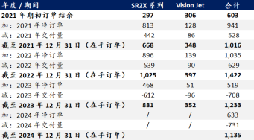
资料来源: GAMA, HFI |  | 资料来源: 公司年报,公司招股说明书，HFI

产能扩张计划助力业务稳步增长。西锐公司历年交付量从500多台稳步攀升至700多台，目前产能已接近满负荷。2025年6月，该公司宣布斥资1300万美元扩建北达科他州大福克斯工厂，预计2026年投产后，交付量将逐步提升。

表:产能与利用率
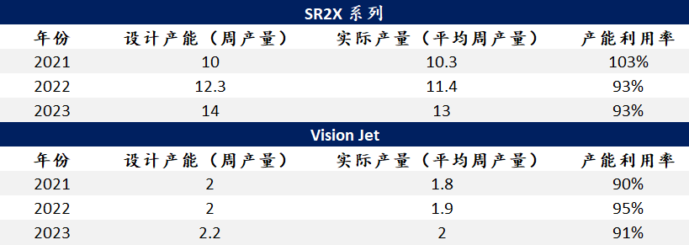
资料来源：公司公告，HFI

全球通用航空服务市场广阔的发展潜力驱动公司服务收入持续向上。近年来，全球通用航空飞机服务市场保持较快增长态势，随着在役机队规模持续扩大，特别是个人用户及中小企业使用频率提升，固定运营基地（FBO）、维修与大修（MRO）、零部件供应、性能升级、飞行培训、保险及金融服务等需求显著增强。对于机队规模庞大且成熟的主机厂而言，服务业务收入通常可占总收入的 35%–40%。相比之下，西锐飞机 2024 年售后服务收入占比仅为 14.5%，仍显著低于行业成熟水平。随着公司在役机队规模持续扩大及服务体系不断完善，服务业务在整体收入结构中的占比具备较大的提升空间，有望成为未来中长期增长的重要驱动因素。

图：西锐飞机售后服务收入占比 |  | 表:全球通用航空器服务需求增长的原因
 |  | 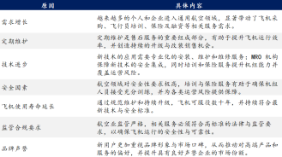
资料来源: Wind, HFI |  | 资料来源: Wind, HFI

5.估值与投资建议

5.1 盈利预测
- 总营收
1）SR系列飞机：预计2025-2027年 SR2X总收入分别为8.23/9.71/11.43亿美元，对应同比增速分别为18.8%/17.97%/17.72%。
其中交付量分别为693/750/810架，对应年均增长约8%；预计平均售价分别为1.19/1.29/1.41百万美元，年均提升8%–9%。
2）Vision Jet系列飞机：预计2025-2027年总收入分别为4.04/4.44/5.14 百万美元。 其中交付量分别为110/114/120架，对应年均增长约6%；预计平均售价分别为3.67/3.97/4.28百万美元，年均提升8%。
3）服务业务：伴随存量机型机龄增长，零部件更换需求增加，后续服务业务将持续表现亮眼，2025-2027年预计收入分别为1.99/2.31/2.70亿美元，同比增速为15%/16%/17%。

基于以上，2025-2027年预计公司总收入为14.26/16.54/19.28亿美元。

表：2025-2027年收入量价拆分假设（百万美元）
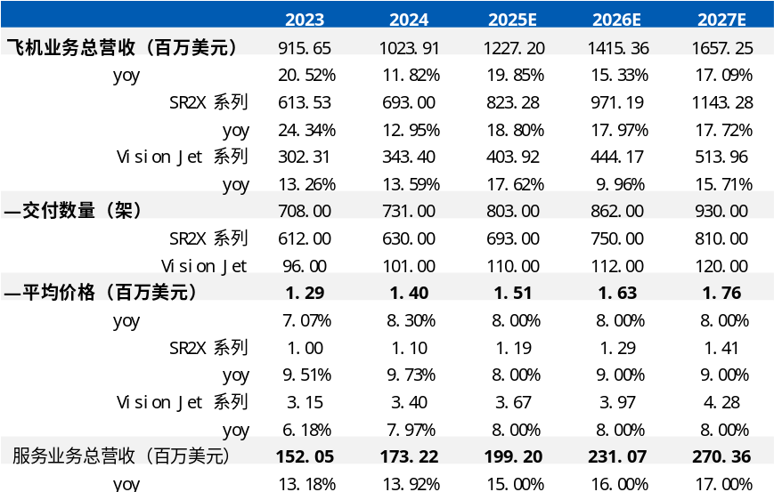
资料来源: Wind, HFI
- 毛利率
在产品结构升级、以及高毛利服务拉动下，公司整体毛利率有望稳步提升，其中预计2025-2027年飞机业务毛利率达到34.9%/35.1%/35.5%，服务业务毛利率分别为34.5%/36.2%/38.9%。综上，公司整体毛利率分别为34.8%/35.3%/36.0%。

- 期间费用率
- 销售费用率：2023年与2024年，销售费用率分别为10.00%与10.32%，随公司规模化优势进一步显现，控费能力提升，预计2025-2027年销售费用率分别为10.00%/9.90%/9.80%。
- 管理费用率：公司管理费用率水平逐年降低，从2023年的12.66%降低至2024年的11.80%，预计2025-2027年管理费用率分别为10.90%/10.60%/10.40%。

综上，预计公司2025-2027年的净利润分别为1.62/1.99/2.42亿美元，同比增速分别为34.2%/23.1%/21.3%。

5.2 估值分析
基于贴现现金流（DCF）估值模型，我们对公司未来经营现金流进行测算，并综合考虑行业增长前景、公司竞争地位及盈利能力改善趋势，给予公司目标价11.12美元（对应港币86.72元）。首次覆盖西锐飞机，给予“优于大市（Outperform）” 的投资评级。

表：DCF模型
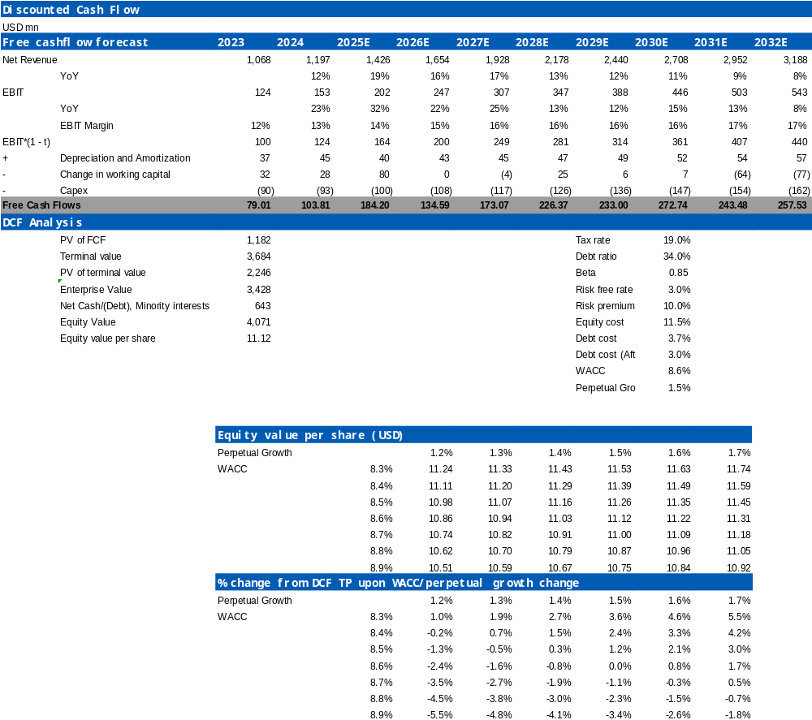
资料来源: Wind, HFI

表：财务汇总
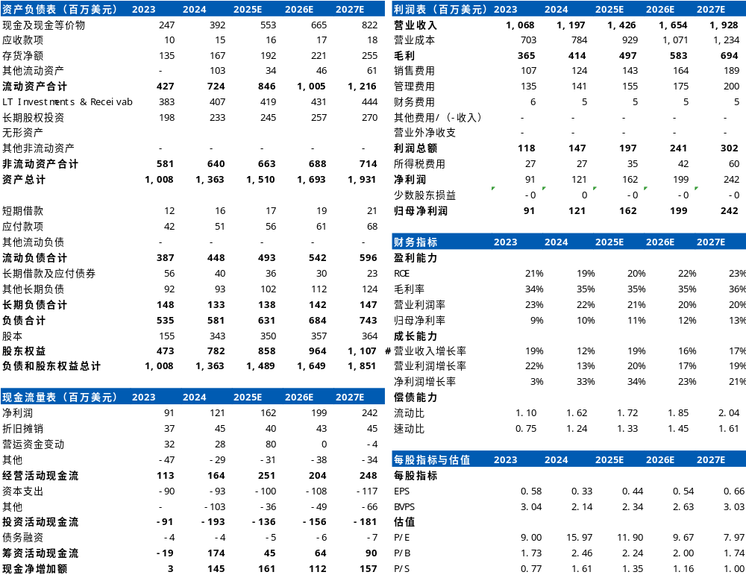
资料来源: Wind, HFI

6. 风险
原材料价格波动；供应链中断；市场竞争加剧；客户需求和偏好变化；政策执行未达预

[Table_disclaimer]
附录APPENDIX
重要信息披露
本研究报告由华福国际（香港）金融控股有限公司（下称华福国际）分销，在其许可的司法管辖区内从事证券活动。
IMPORTANT DISCLOSURES
This research report is distributed by HuaFu International (HK) Financial Holdings Limited (referred as HuaFu International below), which is authorized to engage in securities activities in its respective jurisdiction.
分析师认证Analyst Certification:
我， {{ source }}x，在此保证（i）本研究报告中的意见准确反映了我们对本研究中提及的任何或所有目标公司或上市公司的个人观点，并且（ii）我的报酬中没有任何部分与本研究报告中表达的具体建议或观点直接或间接相关；及就此报告中所讨论目标公司的证券，我们（包括我们的家属）在其中均不持有任何财务利益。I, {{ source }}x, certify that (i) the views expressed in this research report accurately reflect my personal views about any or all of the subject companies or issuers referred to in this research and (ii) no part of my compensation was, is or will be directly or indirectly related to the specific recommendations or views expressed in this research report; and that I (including members of my household) have no financial interest in the security or securities of the subject companies discussed.
利益冲突披露Conflict of Interest Disclosures
华福国际及其某些关联公司可从事投资银行业务和/或对本研究中的特定股票或公司进行做市或持有自营头寸。就本研究报告而言，如需了解其中提到的某一公司信息，请发邮件至lcd@hfisec.com.hk）
HuaFu International and some of its affiliates may engage in investment banking and / or serve as a market maker or hold proprietary trading positions of certain stocks or companies in this research report. As far as this research report is concerned, please send an email to lcd@hfisec.com.hk if the information about any company mentioned in this report is needed).
评级定义（从2020年7月1日开始执行）：
华福国际采用相对评级系统来为投资者推荐我们覆盖的公司：优于大市、中性或弱于大市。投资者应仔细阅读华福国际的评级定义。并且华福国际发布分析师观点的完整信息，投资者应仔细阅读全文而非仅看评级。在任何情况下，分析师的评级和研究都不能作为投资建议。投资者的买卖股票的决策应基于各自情况（比如投资者的现有持仓）以及其他因素。
分析师股票评级
优于大市，未来12-18个月内预期相对基准指数涨幅在10%以上，基准定义如下
中性，未来12-18个月内预期相对基准指数变化不大，基准定义如下
弱于大市，未来12-18个月内预期相对基准指数跌幅在10%以上，基准定义如下
各地股票基准指数：日本 – TOPIX, 韩国 – KOSPI, 台湾 – TAIEX, 印度 – Nifty100, 美国 – SP500; 其他所有中国概念股 – MSCI China.
Ratings Definitions (from 1 Jul 2020):
HuaFu International uses a relative rating system using Outperform, Neutral, or Underperform for recommending the stocks we cover to investors. Investors should carefully read the definitions of all ratings used in HuaFu International Research. In addition, since HuaFu International Research contains more complete information concerning the analyst's views, investors should carefully read HuaFu International Research, in its entirety, and not infer the contents from the rating alone. In any case, ratings (or research) should not be used or relied upon as investment advice. An investor's decision to buy or sell a stock should depend on individual circumstances (such as the investor's existing holdings) and other considerations.
Analyst Stock Ratings
Outperform: The stock’s total return over the next 12-18 months is expected to exceed the return of its relevant broad market benchmark by over 10%, as indicated below.
Neutral: The stock’s total return over the next 12-18 months is expected to be in line with the return of its relevant broad market benchmark, as indicated below. Underperform: The stock’s total return over the next 12-18 months is expected to be below the return of its relevant broad market benchmark by over 10%, as indicated below.
Benchmarks for each stock’s listed region are as follows: Japan – TOPIX, Korea – KOSPI, Taiwan – TAIEX, India – Nifty100, US – SP500; for all other China-concept stocks – MSCI China.

华福国际非评级研究：华福国际发布计量、筛选或短篇报告，并在报告中根据估值和其他指标对股票进行排名，或者基于可能的估值倍数提出建议价格。这种排名或建议价格并非为了进行股票评级、提出目标价格或进行基本面估值，而仅供参考使用。
HuaFu International Non-Rated Research: HuaFu International publishes quantitative, screening or short reports which may rank stocks according to valuation and other metrics or may suggest prices based on possible valuation multiples. Such rankings or suggested prices do not purport to be stock ratings or target prices or fundamental values and are for information only.
华福国际A股覆盖：华福国际可能会就中国A股进行覆盖及评级。华福证券，华福国际于福州的母公司，也会于中国发布中国A股的研究报告。但是，华福国际使用与华福证券不同的评级系统，且可能有完全独立的不同研究覆盖团队，所以华福国际与华福证券的中国A股评级、目标价乃至分析逻辑可能有所不同。
HuaFu International Coverage of A-Shares: HuaFu International may cover and rate A-Shares . HuaFu Securities, the ultimate parent company of HuaFu International based in FuZhou, covers and publishes research on these same A-Shares for distribution in mainland China. However, the rating system employed by HuaFu International differs from that used by HuaFu Securites and even the teams covering the same A-share stocks might be totally independently different, as a result there may be a difference in their coverage ratings, target prices and research logics for the same A-share stocks.
重要免责声明：
本报告由华福国际发行，该公司是根据香港证券及期货条例（第571章）持有第4类受规管活动（就证券提供意见）的持牌法团。
本文件所载信息和观点已被编译或源自可靠来源，但华福国际或任何其他属于华福国际的成员对其准确性、完整性和正确性不做任何明示或暗示的声明或保证。本文件中所有观点均截至本报告日期，如有更改，恕不另行通知。本文件仅供参考使用。文件中提及的任何公司或其股票的说明并非意图展示完整的内容，本文件并非/不应被解释为对证券买卖的明示或暗示地出价或征价。在某些司法管辖区，本文件中提及的证券可能无法进行买卖。如果投资产品以投资者本国货币以外的币种进行计价，则汇率变化可能会对投资产生不利影响。过去的表现并不一定代表将来的结果。某些特定交易，包括设计金融衍生工具的，有产生重大风险的可能性，因此并不适合所有的投资者。您还应认识到本文件中的建议并非为您量身定制。分析师并未考虑到您自身的财务情况，如您的财务状况和风险偏好。因此您必须自行分析并在适用的情况下咨询自己的法律、税收、会计、金融和其他方面的专业顾问，以期在投资之前评估该项建议是否适合于您。若由于使用本文件所载的材料而产生任何直接或间接的损失，华福国际及其董事、雇员或代理人对此均不承担任何责任。
除对本文内容承担责任的分析师除外，华福国际及我们的关联公司、高级管理人员、董事和雇员，均可不时作为主事人就本文件所述的任何证券或衍生品持有长仓或短仓以及进行买卖。华福国际的销售员、交易员和其他专业人士均可向华福国际的相关客户和公司提供与本文件所述意见相反的口头或书面市场评论意见或交易策略。华福国际可做出与本文件所述建议或意见不一致的投资决策。但华福国际没有义务来确保本文件的收件人了解到该等交易决定、思路或建议。
请访问华福国际网站 www.hfisec.com.hk ，查阅更多有关华福国际为预防和避免利益冲突设立的组织和行政安排的内容信息。
IMPORTANT DISCLAIMER
The research report is issued by HuaFu International, a licensed corporation to carry on Type 4 regulated activity (advising on securities) for the purpose of the Securities and Futures Ordinance (Cap. 571) of Hong Kong.
The information and opinions contained in this research report have been compiled or arrived at from sources believed to be reliable and in good faith but no representation or warranty, express or implied, is made by HuaFu International or any other related members from which this research report may be received, as to their accuracy, completeness or correctness. All opinions expressed herein are as of the date of this research report and are subject to change without notice. This research report is for information purpose only. Descriptions of any companies or their securities mentioned herein are not intended to be complete and this research report is not, and should not be construed expressly or impliedly as, an offer to buy or sell securities. The securities referred to in this research report may not be eligible for purchase or sale in some jurisdictions. If an investment product is denominated in a currency other than an investor's home currency, a change in exchange rates may adversely affect the investment. Past performance is not necessarily indicative of future results. Certain transactions, including those involving derivatives, give rise to substantial risk and are not suitable for all investors. You should also bear in mind that recommendations in this research report are not tailor-made for you. The analyst has not taken into account your unique financial circumstances, such as your financial situation and risk appetite. You must, therefore, analyze and should, where applicable, consult your own legal, tax, accounting, financial and other professional advisers to evaluate whether the recommendations suits you before investment. Neither HuaFu International nor any of its directors, employees or agents accepts any liability whatsoever for any direct or consequential loss arising from any use of the materials contained in this research report.
HuaFu International and its affiliates, officers, directors, and employees, excluding the analysts responsible for the content of this document, will from time to time have long or short positions in, act as principal in, and buy or sell, the securities or derivatives, if any, referred to in this research report. Sales, traders, and other professionals of HuaFu International may provide oral or written market commentary or trading strategies to the relevant clients and the companies within HuaFu International that reflect opinions that are contrary to the opinions expressed in this research report. HuaFu Internatioal may make investment decisions that are inconsistent with the recommendations or views expressed in this research report. HuaFu International is under no obligation to ensure that such other trading decisions, ideas or recommendations are brought to the attention of any recipient of this research report.
Please refer to XXX’s website www.hfisec.com.hk for further information on HuaFu International’s organizational and administrative arrangements set up for the prevention and avoidance of conflicts of interest with respect to Research.

分发和地区通知：
除非下文另有规定，否则任何希望讨论本报告或者就本项研究中讨论的任何证券进行任何交易的收件人均应联系其所在国家或地区的华福国际销售人员。
香港投资者的通知事项：华福国际负责分发该研究报告，华福国际是在香港有权实施第1类受规管活动（从事证券交易）的持牌公司。该研究报告并不构成《证券及期货条例》（香港法例第571章）（以下简称“SFO”）所界定的要约邀请，证券要约或公众要约。本研究报告仅提供给SFO所界定的“专业投资者”。本研究报告未经过证券及期货事务监察委员会的审查。您不应仅根据本研究报告中所载的信息做出投资决定。本研究报告的收件人就研究报告中产生或与之相关的任何事宜请联系华福国际销售人员。
DISTRIBUTION AND REGIONAL NOTICES
Except as otherwise indicated below, any Recipient wishing to discuss this research report or effect any transaction in any security discussed in HuaFu International’s research should contact the HuaFu International salesperson in their own country or region.
Notice to Hong Kong investors: The research report is distributed by HuaFu International, which is a licensed corporation to carry on Type 1 regulated activity (dealing in securities) in Hong Kong. This research report does not constitute a solicitation or an offer of securities or an invitation to the public within the meaning of the SFO. This research report is only to be circulated to "Professional Investors" as defined in the SFO. This research report has not been reviewed by the Securities and Futures Commission. You should not make investment decisions solely on the basis of the information contained in this research report. Recipients of this research report are to contact HuaFu International salespersons in respect of any matters arising from, or in connection with, the research report.

中华人民共和国的通知事项：在中华人民共和国（下称“中国”，就本报告目的而言，不包括香港特别行政区、澳门特别行政区和台湾）只有根据适用的中国法律法规而收到该材料的人员方可使用该材料。并且根据相关法律法规，该材料中的信息并不构成“在中国从事生产、经营活动”。本文件在中国并不构成相关证券的公共发售或认购。无论根据法律规定或其他任何规定，在取得中国政府所有的批准或许可之前，任何法人或自然人均不得直接或间接地购买本材料中的任何证券或任何实益权益。接收本文件的人员须遵守上述限制性规定。
本项研究仅供收件人使用，未经华福国际的书面同意不得予以复制和再次分发。
版权所有：华福国际2025年。保留所有权利。
People’s Republic of China (PRC): In the PRC, the research report is directed for the sole use of those who receive the research report in accordance with the applicable PRC laws and regulations. Further, the information on the research report does not constitute "production and business activities in the PRC" under relevant PRC laws. This research report does not constitute a public offer of the security, whether by sale or subscription, in the PRC. Further, no legal or natural persons of the PRC may directly or indirectly purchase any of the security or any beneficial interest therein without obtaining all prior PRC government approvals or licenses that are required, whether statutorily or otherwise. Persons who come into possession of this research are required to observe these restrictions.
This research report is intended for the recipients only and may not be reproduced or redistributed without the written consent of an authorized signatory of HuaFu International.
Copyright: HuaFu International 2025. All rights reserved

Recommendation Chart
[Table_RecommendationChart]
Source: Company data Bloomberg, XXX estimates

